【亲测】ubuntu14.10建立热点wifi分享给手机
- |
- 浏览：957
- |
- 更新：
- |
- 标签： wifi
- 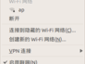1
- 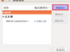2
- 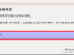3
- 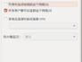4
- 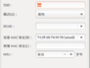5
- 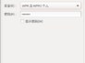6
- 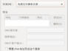7
分步阅读
在windows系统中，要开启ap热点，直接从网络管理里面，就可开启，但是很不稳定，并且速度特别慢。而用ubuntu14.10，就简单多了。而且非常的稳定。

工具/原料
- ubuntu14.10

方法/步骤
- 在网络管理里面的“编辑链接”
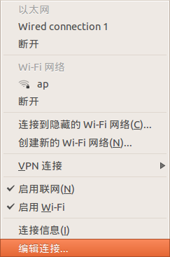
- 打开“编辑链接”，点击“添加”按钮
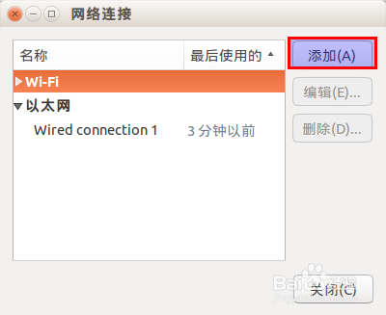
- 在弹出的对话框里选择“Wi-Fi”
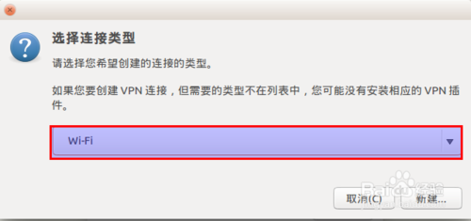
- 现在配置网络，
在“常规”选项卡中，勾选第二项就可以了
在“Wi-Fi”选项卡中，SSID：ap，模式：架构，MAC地址：从下框选择就OK了。
Wi-Fi安全性：在这里设置你的热点密码。
IPV4设置中：方法：与其它计算机共享
IPV6设置：忽略
然后点击保存。
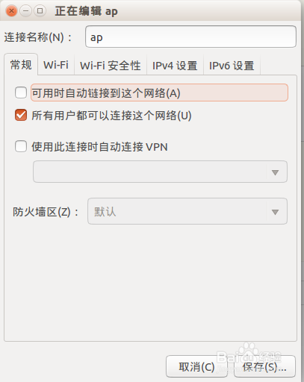
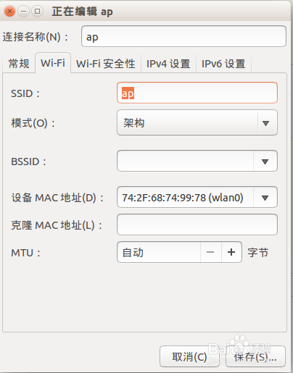
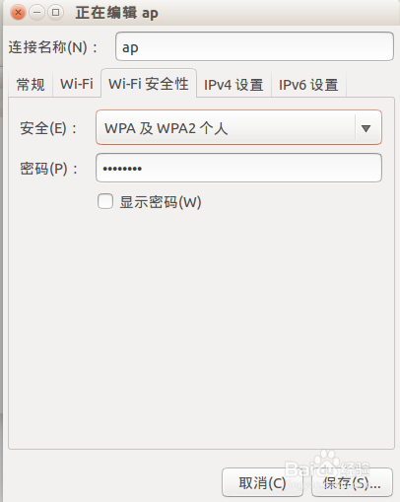
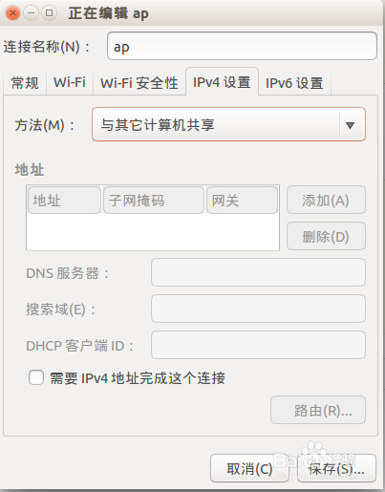
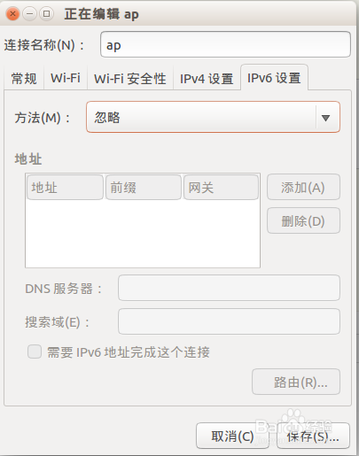
- 建立上面的步骤，正常说是可以使用了，但是android手机是找不到刚建立的wifi热点的，iphone手机可以找到，但是链接不上。要怎么做了？
cd /etc/NetworkManager/system-connections进入这个目录。
要使用root权限进入，因为过会我们编辑里面的文件。
- 通过ls可以查看到我们刚才建立的热点文件ap.
- 通过gedit ap打开
在打开的文件中，找到mode行，将mode=后面的字符改成ap，
然后保存。
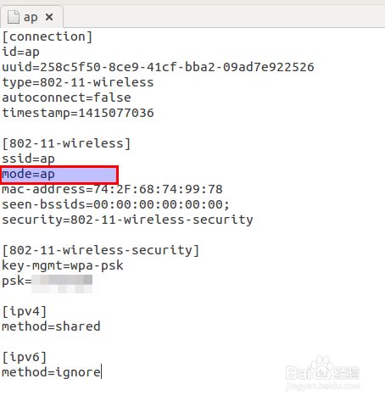
- 点击网络图标下面的“连接到隐藏的wifi网络”，
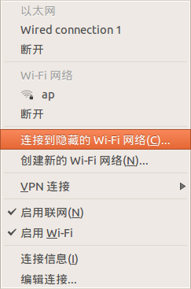
- 在“连接到隐藏的wifi网络”对话框中的连接选择刚才建立的ap，再点击连接按钮。
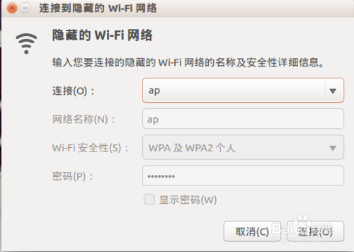
- 当看到wifi网络下面的ap是连接状态，就说明热点建立成功了，这个时候，你用手机连接看一下。
